Crear un curso que tenga dos temas: animales y plantas. Cada uno debe tener un documento, un cuestionario con tres preguntas diferentes, un enlace web y un foro al que hay que agregar un tema y en cada tema una etiqueta.

El cuestionario se debe resolver en 3 intentos, debe tener retroalimentación general y también para cada pregunta.

Crear 3 usuarios que hay que matricular en el curso. Uno profesor y dos alumnos, los alumnos deben resolver el cuestionario y el profesor ver calificaciones

Agregar el bloque calendario al curso

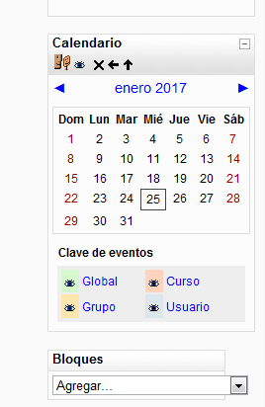

1. Crear un curso con dos temas

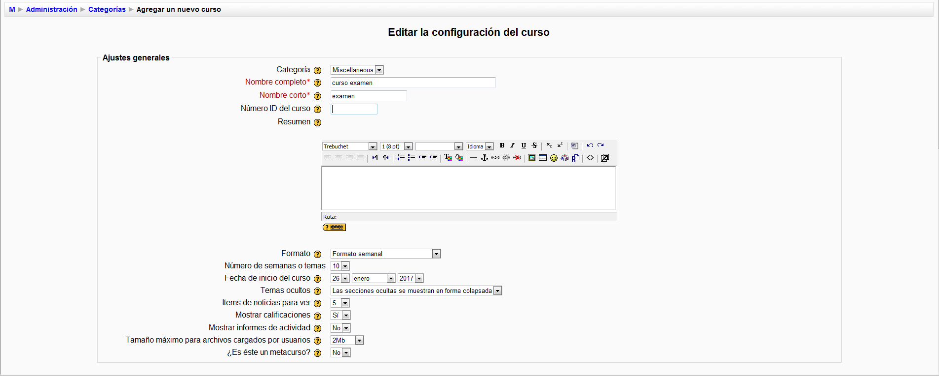

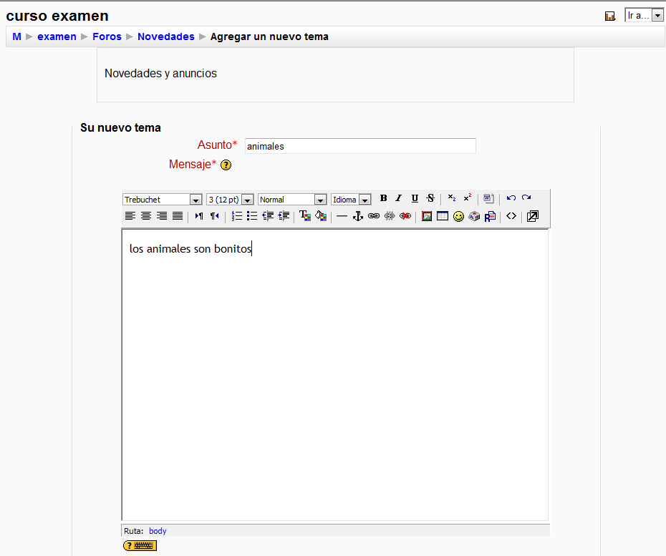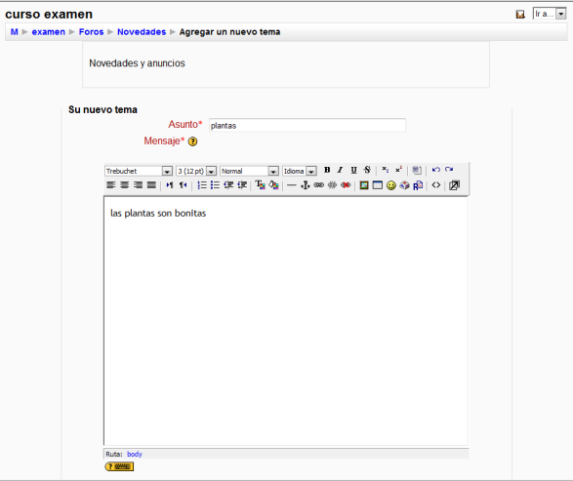

1. Crear cuestionario, enlace a web y foro en cada tema 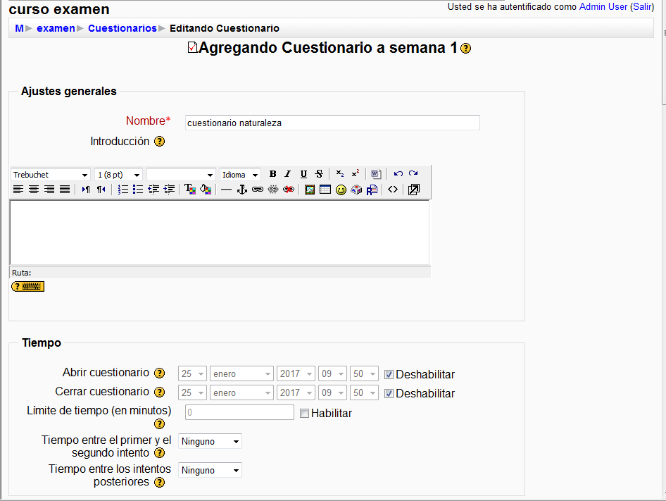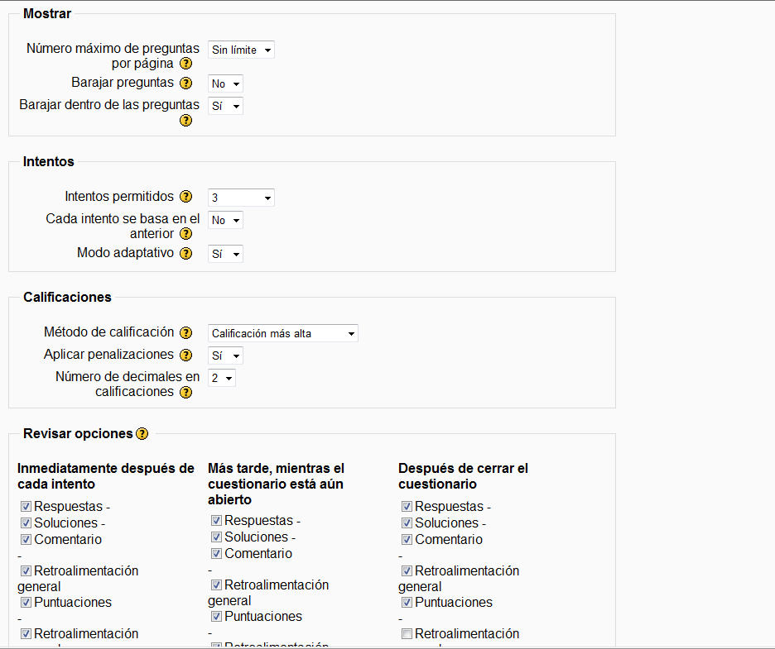

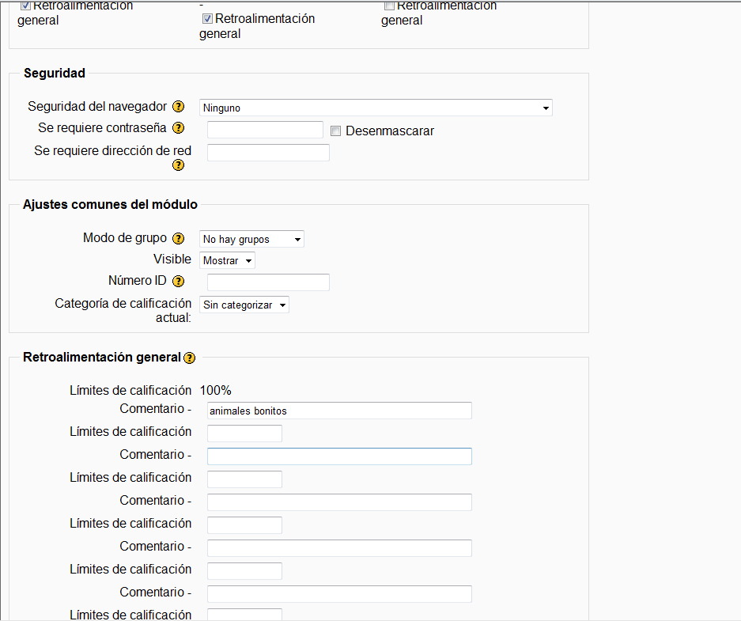

Y editamos las preguntas

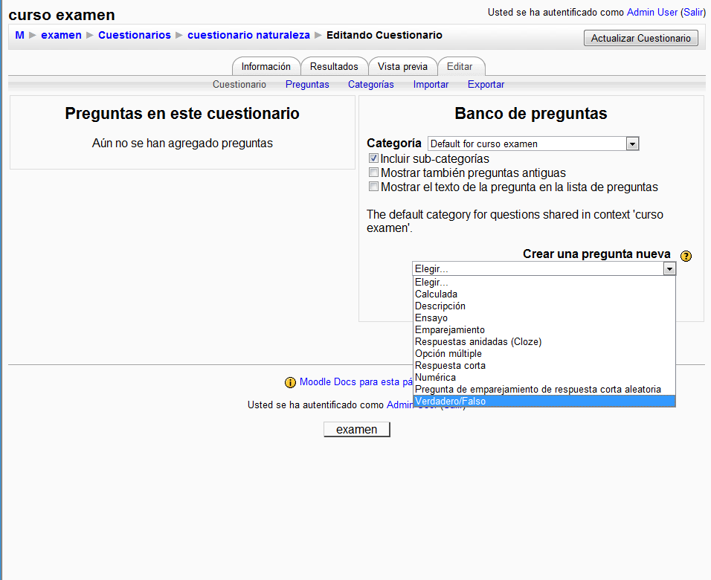

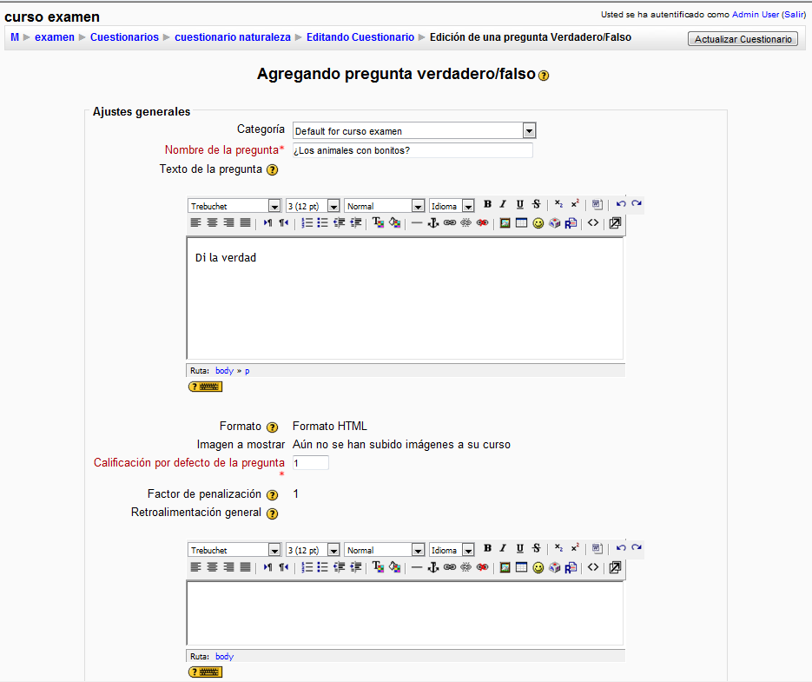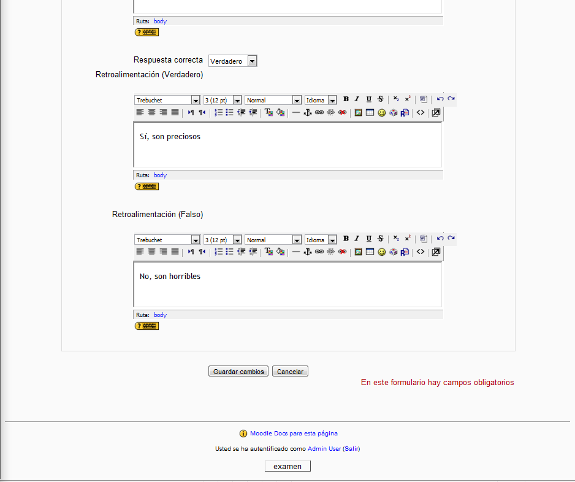

Creamos la segunda pregunta del cuestionario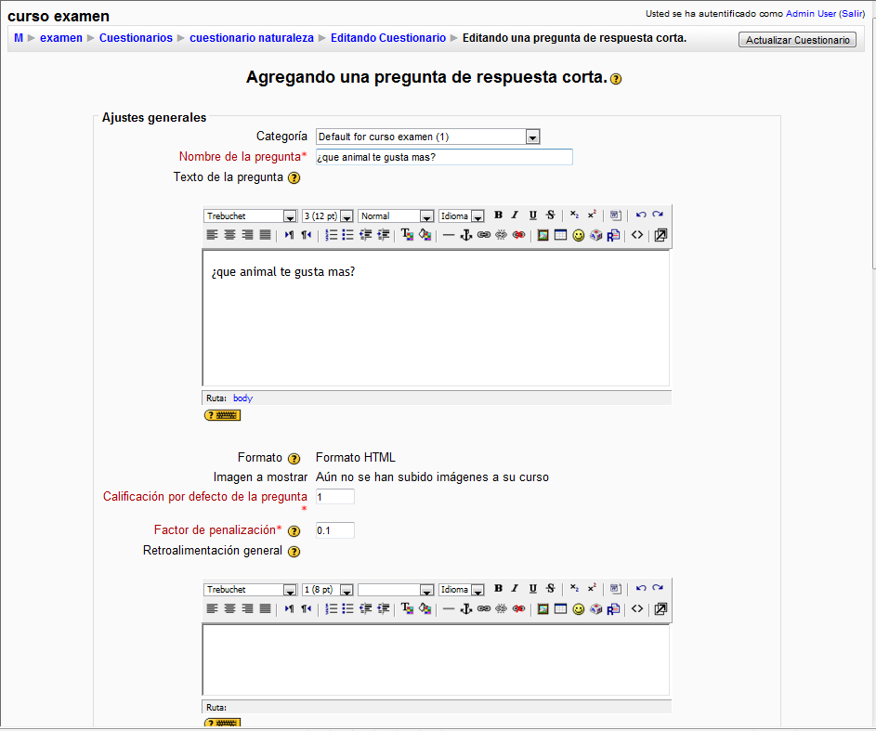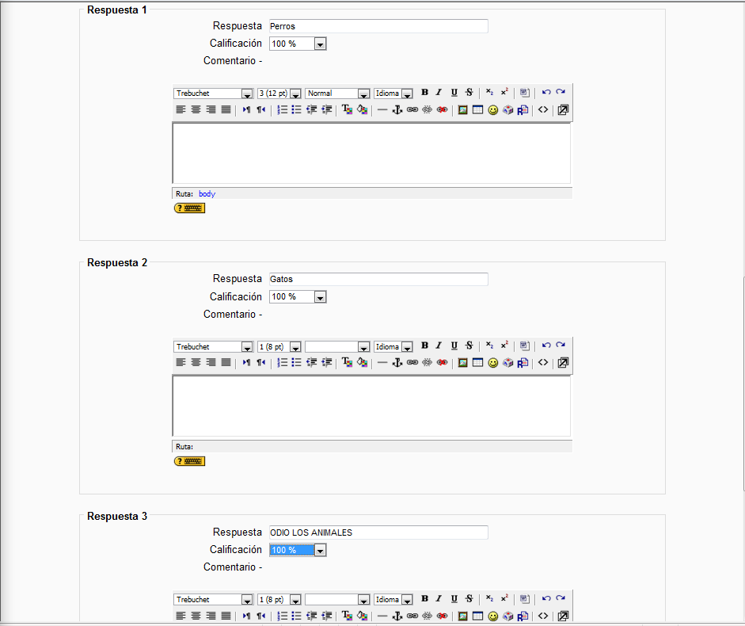

Ahora vamos a hacer la última pregunta 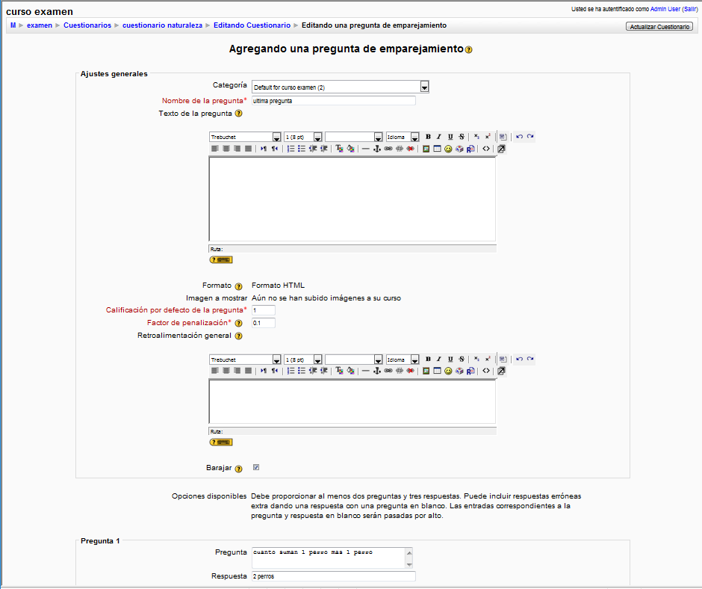

Creamos el enlace a la web

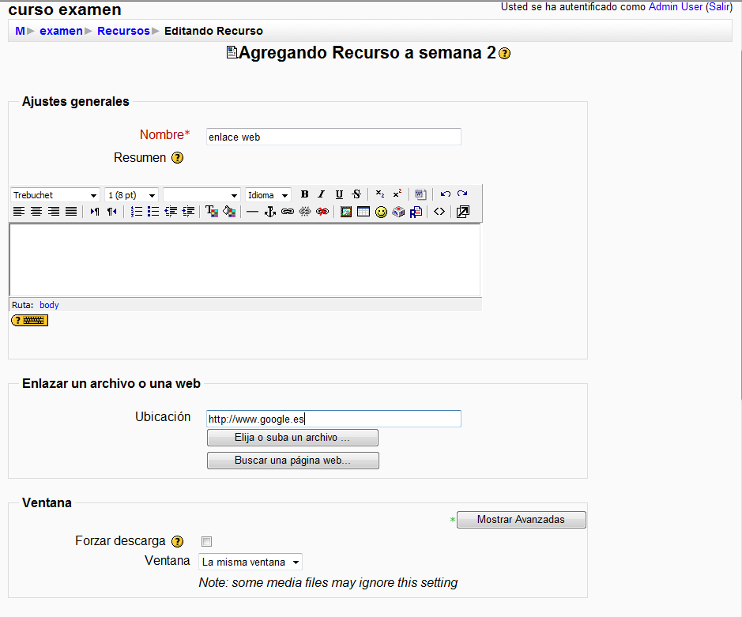

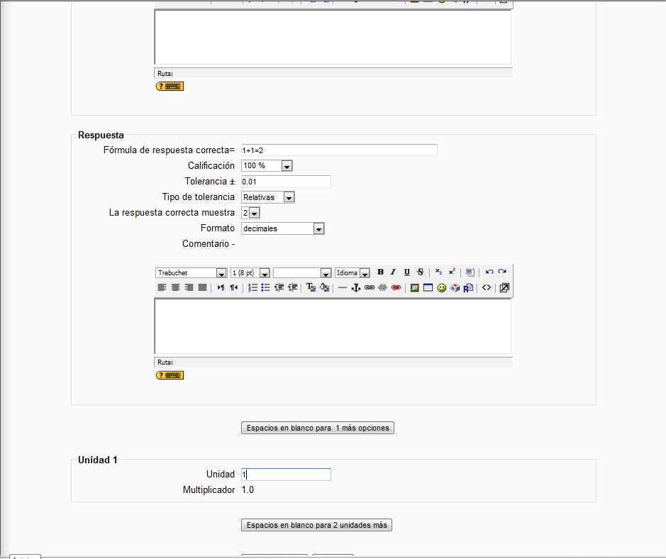

Ahora creamos el foro

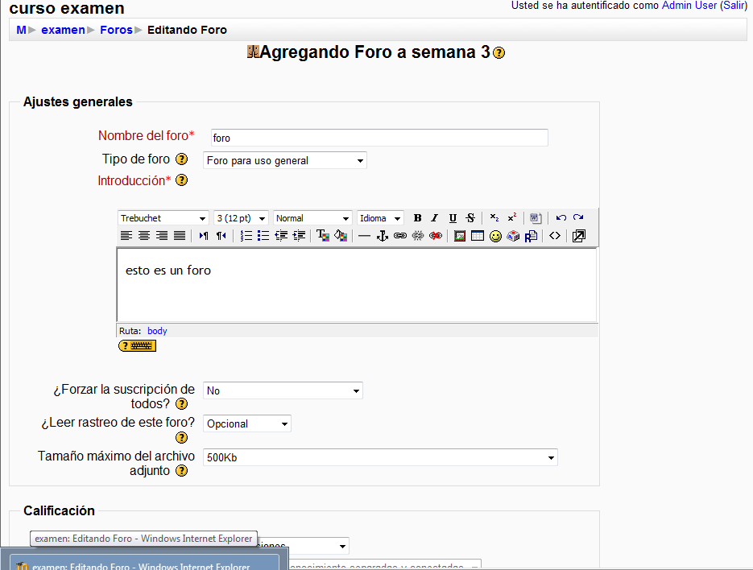

Insertamos una etiqueta

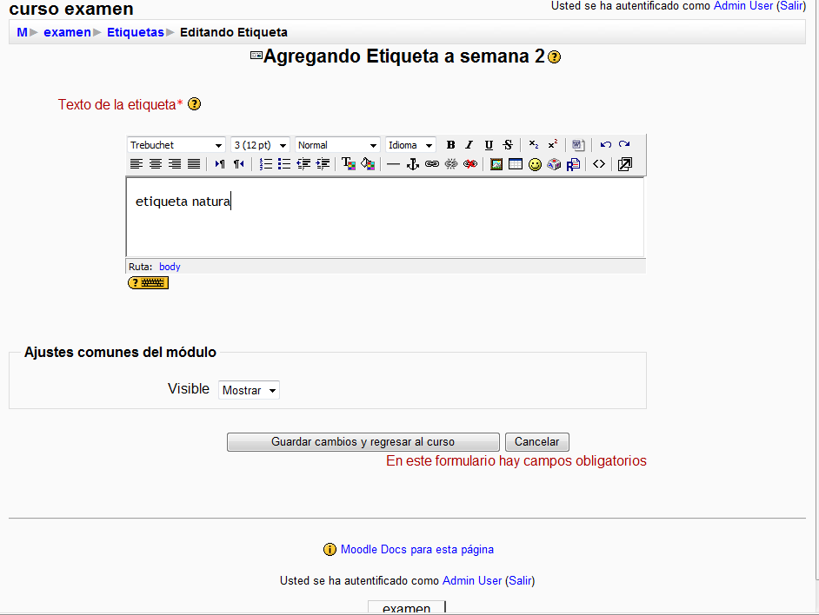

1. Creamos los usuarios   
   (los usuarios alumnos se crean igual que el profesor)

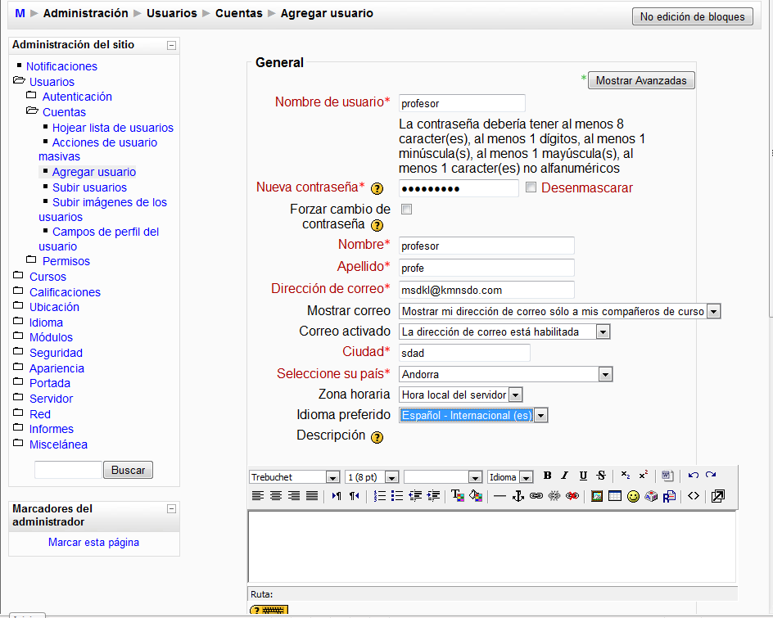

Ahora asignamos los roles

Primero empezamos con el del profesor

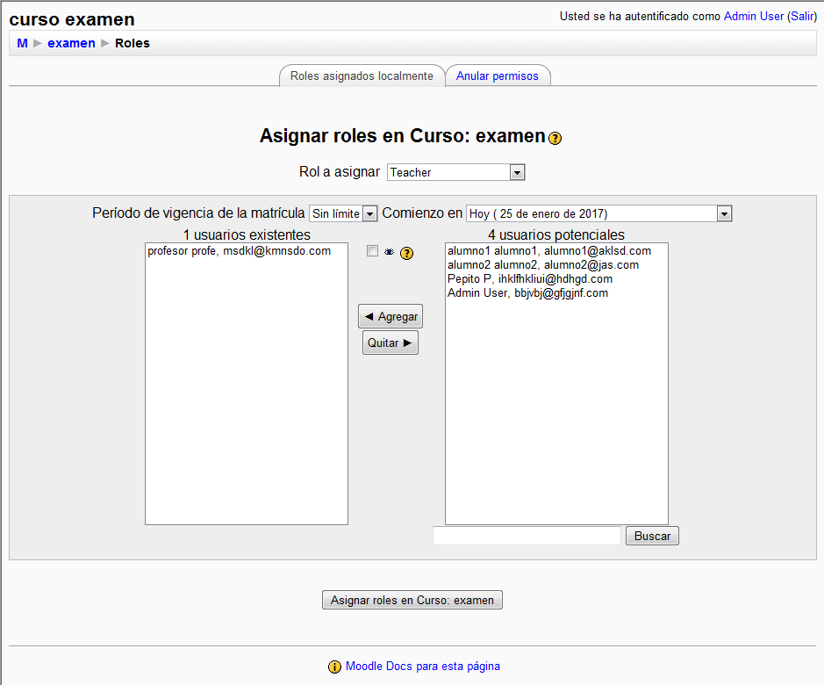

Y ahora los alumnos

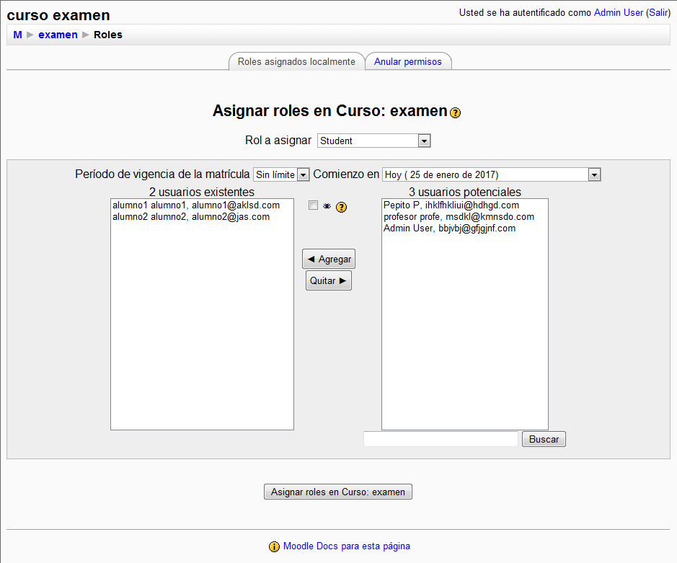

1. Entramos con el usuario alumno y hacemos el cuestionario

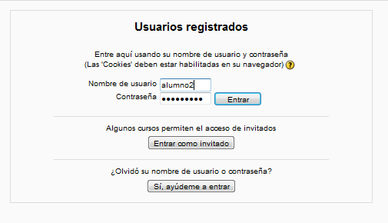 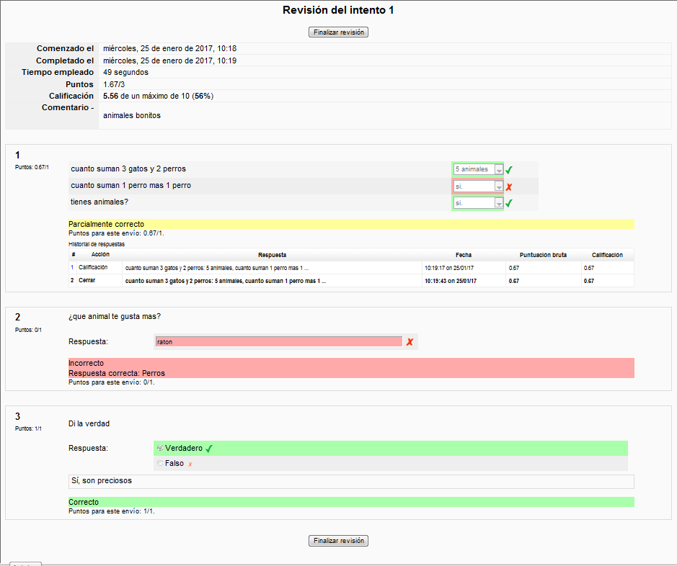

1. Comprobamos que el profesor ve las calificaciones 